№ п/п | Наименование товара, работ, услуг | Ед. изм. | Кол-во | Технические, функциональные характеристики
 |  |  |  | Показатель (наименование комплектующего, технического параметра и т.п.) | Описание, значение
 | Скамья №2  СД-02  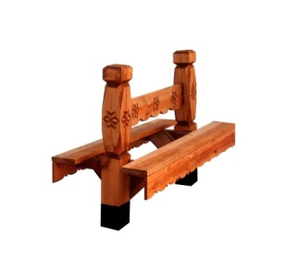 | Шт. | 1
 |  |  |  | Высота (мм) | 700
 |  |  |  | Длина (мм) | 1300
 |  |  |  | Ширина (мм) | 700
 |  |  |  | Применяемые материалы
 |  |  |  | Столбы | В количестве 2шт. выполнены из бруса естественной сушки 150х150 мм. с геометрической резьбой по дереву, нижняя часть бруса покрыта битумной мастикой., с последующим бетонированием
 |  |  |  | Спинка | В кол-ве 1шт. изготовлено из доски естественной сушки, с геометрической резьбой по дереву, толщиной 40мм., с покрытием антисептиком "Акватекс".
 |  |  |  | Сиденье | В кол-ве 2шт. изготовлен из бруса естественной сушки, толщиной 40мм., с декоративной накладкой по краю сиденья, с покрытием антисептиком "Акватекс".
 |  |  |  | Материалы | деревянный брус и доска естественной сушки тщательно отшлифованы со всех сторон и покрыты антисептиком «Акватекс», саморезы по дереву ГОСТ Р 52169-2012.

